Информация о сети клубных учреждений Шумерлинского района Чувашской Республики

№ п/п | Населенный пункт | Наименование учреждения культуры, число посадочных мест (для КДУ) | Адрес,  рабочий телефон | График работы | Количество работников | Ставки работников | ФИО руководителя | Фотография здания
1 | 2 | 3 | 4 | 5 | 6 | 7 | 8 | 10
Шумерлинский район
Большеалгашинское сельское поселение
1. | с. Большие Алгаши | Большеалгашинский сельский клуб,  100 посадочных мест | с. Большие Алгаши, ул. Школьная, 5 «б»,  т.8 (83536) 60-2-59 | Вт., Ср., Чт. -  9.00-13.00ч,  14.00-18.00 ч;  Пт., Сб.-  10.00-14.00ч,  18.00-22.00ч. | 2 | 1  0,5 | Дубенцова  Елена Леонидовна | 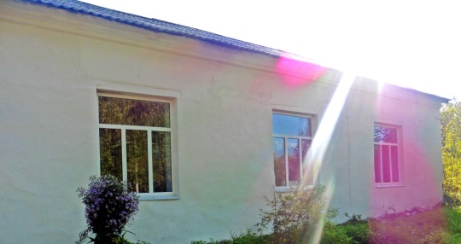
2. | п. Кабаново | Кабановский сельский клуб,  50 посадочных мест | п. Кабаново, ул. Набережная, д.12 | Вт., Ср., Чт.-  10.00-13.00ч,  16.00-19.00;  Пт., Сб.-  10.00-13.00ч,  19.00-22.00ч. | 1 | 0,75 | Кошелева  Нина Анатольевна | 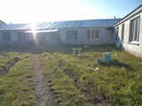
Егоркинское сельское поселение
3. | д. Егоркино | Егоркинский сельский Дом культуры,  300 посадочных мест | д. Егоркино. ул.40 лет Победы, д.21а,  (83536) 62-2 -21 | Вт., Ср., Чт.-  9.00-13.00ч,  14.00-18.00ч;  Пт., Сб.-  10.00-14.00ч,  18.00-22.00ч. | 3 | 1,  1  0,75 | Кострова  Надежда Михайловна | 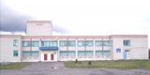
4. | д. Пояндайкино | Пояндайкинский сельский клуб,  150 посадочных мест | д. Пояндайкино, ул. Николаева, дом 2б | Вт., Ср., Чт.-  10.00-12.00ч,  15.00-19.00ч;  Пт., Сб.-  11.00-14.00ч,  19.00-22.00ч. |  | 0,75 | Вакансия | 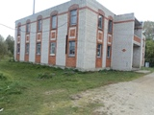
Краснооктябрьское сельское поселение
5. | п. Красный Октябрь | Краснооктябрьский сельский клуб,  40 посадочных мест | пос. Красный Октябрь, улица Комсомольская д. 23,  т.8-83536-61353 | Вт., Ср., Чт.-  9.00-13.00ч,  14.00-18.00ч;  Пт., Сб.-  10.00-14.00ч,  18.00-22.00ч. | 1 | 0,75 | Иванов  Александр Владимирович | 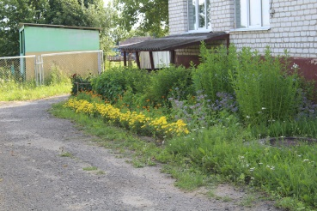
6. | п. Мыслец | Мыслецкий сельский клуб,  44 посадочных мест | пос. Мыслец,  ул. Гоголя, д.1 «а» | Вт., Ср., Чт.-  10.00-14.00ч;  Пт.,Суб.-  18.00-22.00ч. | 1 | 0,5 | Вакансия | 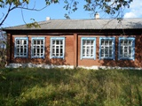
Нижнекумашкинское сельское поселение
7. | с. Нижняя Кумашка | Нижнекумашкинский сельский клуб,  60 посадочных мест | с. Нижняя Кумашка, улица Луговая, дом 31,  т.883536-60-7-31 | Вт., Ср., Чт.-  11.00-14.00ч,  16.00-19.000ч;  Пт., Сб.-  11.00-15.00ч,  18.00-22.00ч. | 2 | 0,75  0,5 | Вакансия | 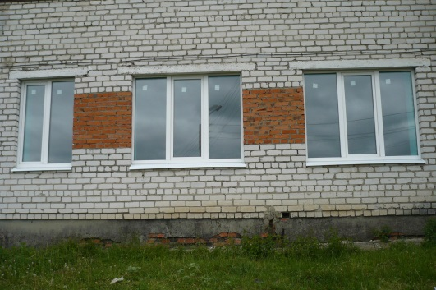
Магаринское сельское поселение
8. | п. Саланчик | Саланчикский сельский клуб,  50 посадочных мест | п. Саланчик,  ул. Николаева, д.4а,  т.(83536) 60-8-53, 60-8-43 | Вт., Ср., Чт.-  10.00-13.00ч,  15.00-19.00ч;  Пт., Сб.-  10.00-14.00ч,  18.00-22.00ч. | 2 | 1,  0,75 | Аршинова  Валентина Валентиновна | 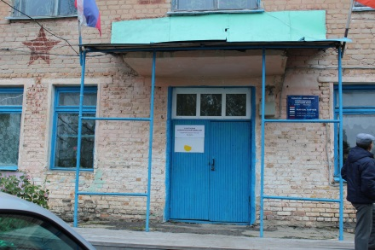
Русско-Алгашинское сельское поселение
9. | с. Русские Алгаши | Русско-Алгашинский сельский клуб,  80 посадочных мест | с. Русские Алгаши, улица Октябрьская д. 8,  т.8 (83536) 60-2-35 | Вт.,Ср., Чт.-  10.00-12.00ч,  15.00-19.00ч;  Пт., Сб.-  11.00-14.00ч,  19.00-22.00ч | 1 | 0,75 | Чебутаева  Татьяна Николаевна | 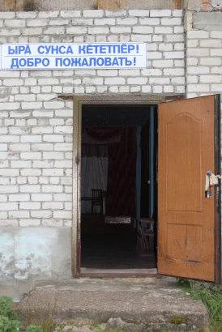
Туванское сельское поселение
10. | с. Туваны | Туванский культурно-оздоровительный центр,  300 посадочных мест | с. Туваны, улица Октябрьская д. 15,  т.8(83536) 624-25 | Вт., Ср., Чт.-  9.00-13.00ч,  14.00-18.00ч;  Пт., Сб.-  10.00-14.00ч,  18.00-22.00ч. | 2 | 1,  0,75 | Тихонов  Михаил Яковлевич | 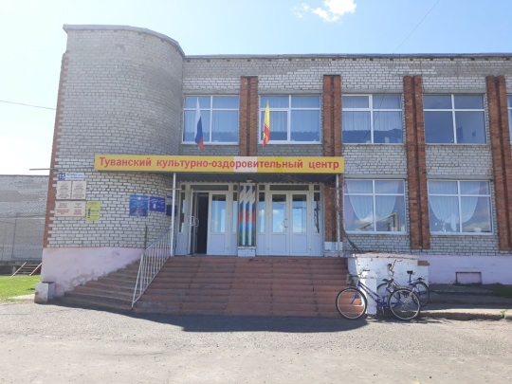
Торханское сельское поселение
11. | д. Торханы | Торханский сельский Дом культуры,  212 посадочных мест | д. Торханы, ул. Октябрьская, д.5,  т.(83536) 604-17; 60-4-27 | Вт., Ср., Чт.-  9.00-13.00ч,  14.00-18.00ч;  Пт., Сб.-  10.00-14.00ч,  18.00-22.00ч. | 2 | 1,  0,5 | Никитина  Венера Валерьевна | 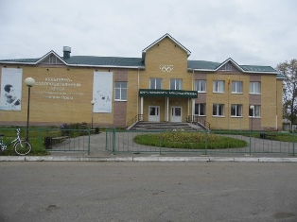
12. | д. Бреняши | Бреняшский сельский клуб,  125 посадочных мест | д. Бреняши, ул. В.Ярды, 3 | Вт., Ср., Чт.-  10.00-12.00ч,  15.00-19.00ч;  Пт., Сб.-  11.00-14.00ч,  19.00-22.00ч. | 1 | 0,75 | Мальцева  Елена Викторовна | 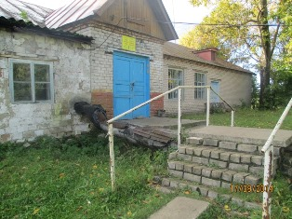
Ходарское сельское поселение
13. | с.Ходары | Ходарский сельский Дом культуры,  300 посадочных мест | с. Ходары, улица Садовая д. 16,  т. 62-6-55,62-2-32 | Вт., Ср., Чт.-  9.00-13.00ч,  14.00-18.00ч;  Пт., Сб.-  10.00-14.00ч,  18.00-22.00ч. | 3 | 1,  0,75,  0,5 | Тарасова  Надежда Владимировна | 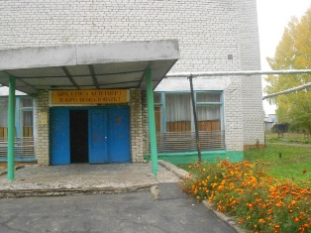
14. | д. Яндаши | Яндашинский сельский клуб,  140 посадочных мест | Д. Яндаший, ул. Николаева, д.12 б. | Вт., Ср., Чт.-  10.00-14.00ч;  Пт., Сб.-  18.00-22.00ч. | 1 | 0,5 | Вакансия
Шумерлинское сельское поселение
15. | Д. Шумерля | Шумерлинский сельский Дом культуры,  120 посадочных мест | д. Шумерля, улица Энгельса, д. 58 б,  Тел. 61-7-31 | Вт., Ср., Чт.-  10.00-13.00ч,  15.00-18.00ч;  Пт., Сб.-  15.00-18.00ч;  19.00-22.00ч. | 1 | 0,75 | Вакансия | 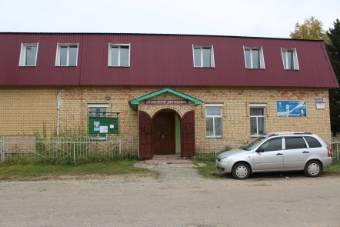
Юманайское сельское поселение
16. | с. Юманаи | Юманайский сельский Дом культуры,  300 посадочных мест | с. Юманаи, ул, Мира, д. 2,  т.62-7-83,62-7-37 | Вт.,Ср., Четв.-  8.00-13.00ч,  14.00-19.00ч;  Пт., Сб.-  9.00-13.00ч,  18.00-22.00ч. | 3 | 1,  0,75,  0,5 | Николаева  Зоя Павлова | 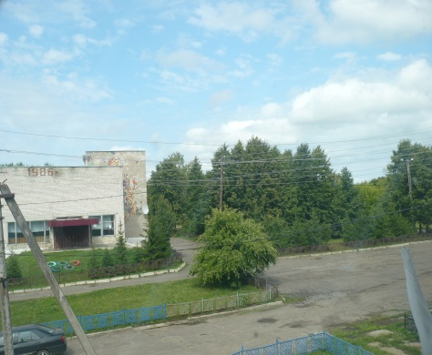
17. |  | Передвижное клубное учреждение | Г. Шумерля, ул.Октябрьская, д. 24, каб .9  8 8 3536 2-13-15 | Пн, Вт., Ср., Чт., Пт. -  08.00-17.00ч;  Перерыв с 12.00-13.00ч. | 3 | 0,75,  0,5  0,5 | Вакансия | 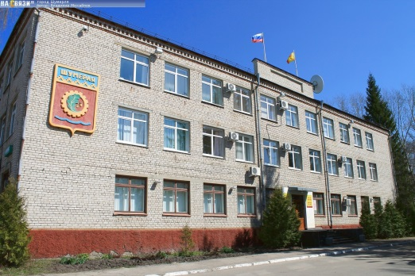
18. |  | Межпоселенческое социально-культурное объединение | Г. Шумерля, ул.Октябрьская, д. 24, каб .9  8 8 3536 2-13-15 | Пн, Вт., Ср., Чт., Пт. -  08.00-17.00ч;  Перерыв с 12.00-13.00ч. | 5 | 1  1  1  1  0,5 | Романова  Людмила Владимировна | 